AWS Global Infrastructure

Components

Availibility Zones
Il s'agit principalement des data centers AWS. Plusieurs data center proches forment une Availibility Zone. Chaque AZ a au moins une autre AZ dans la même zone géographique (autour d'une ville) reliée en fibres optiques.

Regions
Les Availibility Zones de la même zone géographique (souvent 3, 4 ou 5) reliés en fibres optique forment les régions.
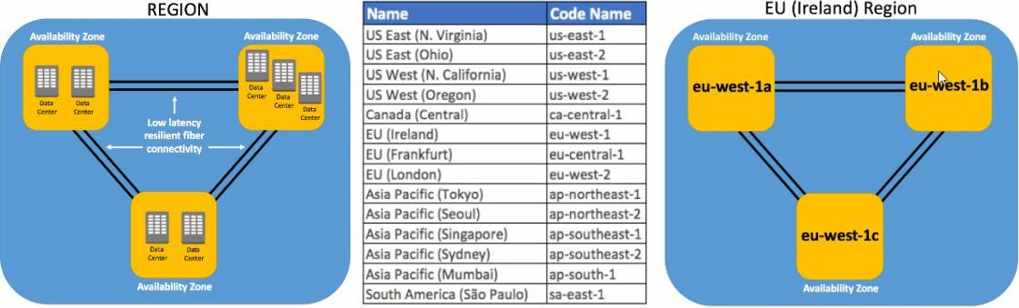
Tous les services ne sont pas disponibles dans toutes les zones. Seuls les global services le sont.
Actuellement il existe 20 régions et 61 Availibillity Zone avec 4 régions et 12 AZs planifiés.

Edge Locations
Il s'agit de sites déployés dans les villes importantes autour du globe et sont bien plus nombreux que les Availibility Zone. Ils ne sont pas utilisés pour le déploiement comme les AZ. Ils hébergent des services AWS comme Amazon CloudFront et AWS Lambda@Edge pour servir de cache et réduire le temps de latence en servent de CDN (Content Delivery Network).

Regional Edge Caches
Il s'agit de cache plus important situé entre les instances et les Edge Location. Quand les données ne sont plus disponibles dans les Edge Location elles peuvent être encore disponibles au sein du Regional Edge Cache plutôt que d'aller les chercher dans les AZ.


